ФИ__________________________________
Самостоятельная работа во 2 классе по теме
«Части речи. Имя прилагательное»

1.Заполни пропуски.
Имя прилагательное отвечает на вопросы ___________? ___________? _____________? ____________? и обозначает _____________ ____________.

2.Выбери из данных слов имена прилагательные и запиши их в нужный столбик.
Синий, пугать, большие, горячая, смелость, грустят, синева, горький, белизна, пугливая, смелые, яркое, красить, грустное.

Какой? Какая? Какое? Какие?
______________ ______________ ______________ ______________
______________ ______________ ______________ ______________
______________ ______________ ______________ ______________

3.Выбери из каждой строки только имена прилагательные и подчеркни их волнистой линией.

1) Жаркий, жара, жарить. 3) Краснеет, красный, краснота.
2) Забота, заботиться, заботливый. 4) Крепить, крепёж, крепкие.

4.Составь из слов каждой пары словосочетания по образцу. Запиши их.
Образец: ароматный, сирень – ароматная сирень.

Душистый, сено - _______________________________
Утренний, роса - ________________________________
Ясный, небо - __________________________________
Весенний, гроза - _______________________________
Поздний, прогулка - _____________________________

5.Запиши словосочетания, заменяя выделенные слова именами прилагательными.
Образец: варенье из клубники – клубничное варенье.
Платье из бархата - ____________________________________
Ящик для почты - ___________________________________
Небо весной - ________________________________________
Парк в городе - _____________________________________

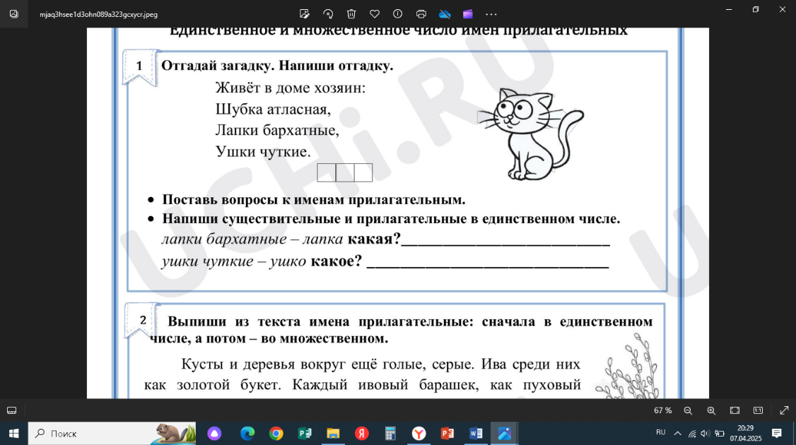
6.Отгадай загадку. Напиши отгадку.
Живёт в доме хозяин:
Шубка атласная,
Лапки бархатные,
Ушки чуткие. ( __ __ __ )

-Подчеркни имена прилагательные.

7.Прочитай текст. Озаглавь его.
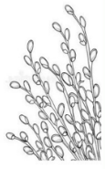
_______________________
Кусты и деревья вокруг ещё голые, серые. Ива среди них как золотой букет. Каждый ивовый барашек, как пуховый жёлтый цыплёнок. Заденешь – полетит лёгкий дымок. Вот и шмели прилетели: мохнатые, толстые, тяжёлые.

-Выпиши из текста имена прилагательные. Укажи сверху число имён прилагательных.
____________________________________________________________________________________________________________________________________________________________________________________________________________________________________________________

8.В каждой строке зачеркни лишнее слово.
1) красивая, маленькая, весёлые, сухая.
2) звонкие, светлые, красивые, тонкая.
3) зелёные, высокий, низкий, старинный.

